Maurice de Hond

Zo gaat de verspreiding van het COVID-19 virus vooral.
Ik ben opgeleid als sociaal geograaf. Mijn specialisme was onderzoek & statistiek. In 1965 heb ik leren programmeren en sindsdien heb ik altijd intensief computers gebruikt bij mijn werk.
Bij zo’n enorme crisis als door de uitbraak van het COVID-19 virus is het van groot belang de problematiek multidisciplinair aan te pakken. Dus daarom mijn inzet en aanpak.
De afgelopen twee maanden heb ik de geografische patronen van de uitbraken van het virus wereldwijd bestudeerd en zowel via oudere-, als heel recente wetenschappelijke publicaties, verklaringen gevonden voor o.a. de volgende vragen.
- Hoe komt het dat de eerste grote uitbraken in Wuhan, Daegu, Teheran, Bergamo, Madrid, Brabant en Seattle waren?
- Hoe komt het dat het aantal doden in Lombardije meer is dan alle doden in Afrika en Latijns-Amerika bij elkaar?
- Hoe komt het dat het aantal doden in Japan 1 per 1 miljoen inwoners is en in Nederland 160?
- Hoe komt het dat het aantal doden in New York City 15 keer hoger is per 1 miljoen inwoners dan in San Francisco?
- Hoe komt het dat er, terwijl al wekenlang op het grote gevaar wordt gewezen, nog geen grote uitbraken zijn geweest in vluchtelingenkampen, townships en favela’s?
- Wat maakt de uitbraak in New Orleans en de kustplaats Guayaquil in Ecuador zo bijzonder?
- Hoe komt het dat er in verzorgingstehuizen zoveel mensen besmet worden en sterven?
- Hoe komt het dat zoveel mensen op schepen (cruises en marine) besmet raken?
- Waardoor komt de daling van het aantal nieuwe slachtoffers in Nederland?
Toeval is zeker niet het antwoord op deze vragen, hoewel het voor een klein deel een rol speel, noch het feit dat op bepaalde plekken beter of eerlijker wordt geregistreerd, of dat het misschien een kwestie van tijd is voordat je overal hetzelfde ziet. Nee, er zijn duidelijke verklaringen voor al het bovenstaande. En het begrip van de consequenties van die verklaringen, geeft stevig richting aan de exit-strategie die (wereldwijd) gevolgd kan/moet worden.
Al heel snel was het duidelijk (ik las het al in januari op Twitter), dat de R0, reproductiefactor van COVID-19, heel hoog was. In februari werd duidelijk dat die rond de 2,25 lag. (Bij normale griep is dat 1,3). Dat houdt in, dat in de tijd van 1 maand, 1 besmet persoon gemiddeld 400 mensen kan besmetten als er verder geen actie wordt ondernomen.
Terecht dat er overal door de autoriteiten wordt geprobeerd die factor naar onder de 1 te brengen. Want anders neemt het aantal nieuwe slachtoffers alleen maar snel toe.
Als je naar de uitbraken tot aan een maand geleden kijkt dan vallen drie dingen op:
- Ze vonden vooral plaats tussen 30 en 60 graden Noorderbreedte, in een klimatologische zone waar het weer toen doorgaans tussen 4 en 11 graden was en de specifieke luchtvochtigheid tussen de 3 en 6 g/kg, (gram water in 1 kilogram lucht).
- Binnen landen waar een uitbraak is, zijn er grote regionale verschillen. In Lombardije vallen er naar verhouding 20 keer zoveel doden als in Napels en Rome. Ook in Nederland, Spanje en de VS is dat patroon duidelijk te zien.
- Er is doorgaans sprake van bijeenkomsten met grote groepen mensen waar in één klap veel mensen zijn besmet. (De superspread events). Als je meer op die bijeenkomsten inzoomt, dan zijn het vooral bijeenkomsten geweest waar veel mensen hebben geschreeuwd of gezongen. Dat betrof zowel grote als kleine kerkelijke bijeenkomsten, feesten (zoals après-ski en carnaval) en voetbalwedstrijden.
Als je naar de ontwikkelingen van de laatste maand kijkt dan valt op:
- Hoewel er ook onder 30 graden Noorderbreedte in heel veel landen mensen zijn besmet, is er slechts op een heel beperkt aantal plekken sprake van een uitbraak van de omvang, die we zien in West-Europa en New York. Dat lijkt niet samen te hangen met de kwaliteit van de genomen maatregelen. (En zeg niet dat er in die landen veel meer doden moeten zijn. maar dat dit verborgen wordt. Want via social media zou een omvangrijke noodsituatie zeker door de betrokkenen naar buiten zijn gebracht en wereldwijd bekend worden).
- In alle landen in Oost-Azië is de uitbraak onder controle. Dat betekent niet dat er niet af te toe weer een kleine besmettingshaard ontstaat, maar die wordt zeer snel de kop ingedrukt. Ter illustratie het totaal aantal doden op 11 april per 1 miljoen inwoners: Japan 1, Taiwan 0,3, Singapore 1, Thailand 0,50, Maleisië 2 en Korea 4. (Beide laatstgenoemde landen kenden een grote uitbraak tijdens een religieuze meerdaagse bijeenkomst waar zeker meer dan 1.500 mensen zijn besmet, maar hebben dat volledig onder controle gekregen).In de provincie van de stad Wuhan zijn er 70 doden geweest per 1 miljoen inwoners. Maar in Beijing waren er in totaal maar 8 doden. Dat lijkt op het patroon in Korea. In de provincie waar de grote uitbraak was Daegu, waren er 60 doden per miljoen inwoners, in Seoul in totaal maar 2 doden. (Niet per miljoen, maar in totaal.)
- Er vallen vele slachtoffers in verzorgingshuizen.
- Twee a drie weken na Lock downs zie je dat het aantal nieuwe slachtoffers eerst stabiliseert en daarna daalt.

Er is een uitleg, die al het bovenstaande verklaart. Onderbouwd met uitgevoerde studies over influenza, waaronder experimenten met dieren, en studies naar COVID-19.
En die verklaring is, dat de verspreiding van dit virus bij uitstek door de lucht plaats vindt in min of meer gesloten ruimtes. Indringender dan op welke andere wijze dan ook.
De besmettingsvormen waarover we steeds in het nieuws horen, zouden misschien voor een RO van 1,1 a 1,2 kunnen zorgen. En maatregelen als Social Distancing en/of het dragen van mondbescherming zijn erop gericht om die onder de 1,0 te krijgen.
Vanuit de wetenschap is evenwel aangetoond dat mensen bij spreken, hoesten, niezen en zingen o.a. microdruppels (aerosols) uitscheiden, die veel langer in een ruimte blijven zweven en daarbij in contact komen met vrijwel alle mensen in die ruimte. Er hoeft maar één iemand te zijn die besmet is (en dat van zichzelf nog niet weet) en het is bingo.
(Helaas meenden de WHO en het RIVM tot voor kort, dat deze vorm van besmetting amper voorkomt)
Via wetenschappelijke experimenten is aangetoond dat:
- Het effect van deze aerosols bij goede ventilatie veel kleiner is.
- De aerosols lang blijven zweven bij lage luchtvochtigheid. Ze zweven het minst bij een luchtvochtigheid rond 6 g/kg (bij 20 graden is dat bij een relatieve luchtvochtigheid van 45%.
- Boven dat niveau van 45% neemt de kans op besmetting weer toe. Maar boven 80% luchtvochtigheid en/of 30 graden wordt geen enkele besmetting via de lucht geconstateerd. (zie de onderstaande grafiek).
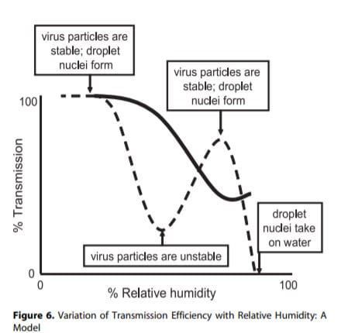
En als we deze informatie nu toepassen op de gestelde vragen dan hebben we voor alle vragen een plausibele verklaring:
- De grote uitbraken zijn (vooral) geweest in slecht geventileerde ruimtes met een relatief lage luchtvochtigheid, waar veel mensen uitbundig bijeen waren. Na die zogenaamde superspread-events is de verspreiding verder voortgezet bij kleinere bijeenkomsten in de eerste twee weken van maart (zoals kerkdiensten, koorrepetities en feesten, zoals bruiloften en partijen).De onderstaande kaarten van Nederland en Duitsland waaruit duidelijk blijkt hoe de relatie is tussen de uitbraak van COVID-19 en de verdeling van de Katholieken in het land. Eerst was er het carnaval dat voor een superspread-event zorgde. Vervolgens werd die besmetting met name via het bezoek aan de Katholieke kerken over de rest van de katholieke bevolking verspreid. In Nederland is er dankzij de Biddag van het Gewas op 11 maart vervolgens de Bible Belt aan toegevoegd.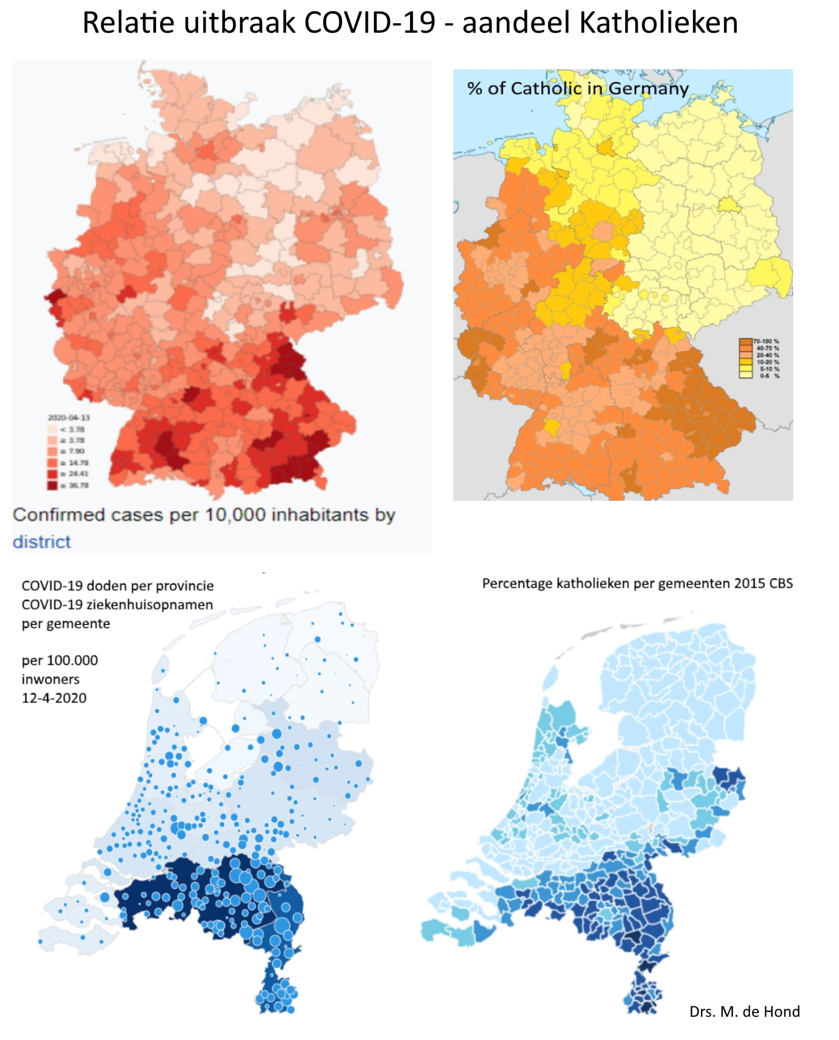
- Bij uitbraken in verzorgingshuizen zullen bijeenkomsten met de aanwezigen waar gezongen is(kerkdiensten, feestjes) en -letop- het interne luchtcirculatie systeem, dat aerosols over de instelling verspreid, voor veel meer slachtoffers gezorgd hebben dan directe besmetting via bezoekers of verzorgers.
- De belangrijkste reden dat in Oost-Azië zulke lage aantallen slachtoffers zijn komt doordat men daar -als men het al niet daarvoor deed- heel snel mondbescherming is gaan dragen. Dat voorkwam niet in de eerste plaats de besmetting van de dragers, maar het zorgde ervoor dat de dragers niet ongewild anderen konden besmetten. Daardoor is het niet echt uitgebarsten in andere regio’s dan waar de grote brandhaard was.
- Dat in vluchtelingenkampen, townships en favella’s geen grote uitbraak is geweest komt enerzijds omdat men daar vaak in niet gesloten ruimtes woont, vaak zonder ramen en dus met een goede ventilatie. Plus dat hetzij de luchtvochtigheid helpt tegen de beperking van de verspreiding van het virus, dan wel de temperatuur boven de 30 graden is. Dat geldt trouwens voor grote delen van Afrika en Zuid-Amerika.
- Maar ook in Australië zien we dat de uitbraak van een heel ander kaliber is dan in West-Europa of de VS. In West South Wales (waar de eerste gevallen zelfs voor Nederland werden geïdentificeerd) zijn er 3 doden op 1 miljoen inwoners. (Op 21 maart zagen we op TV in Nederland hoe veel Australiërs naar het strand gingen. Het is 23 dagen later en er is zeker geen sprake van een een grote vorm van uitbraak, zoals in het nieuws in Nederland bijna expliciet werd aangekondigd.)
- Op een aantal plekken zien we in warm en vochtig klimaat wel een forse uitbraak. Louisiana is daar het beste voorbeeld van. Daar waren tijdens Mardi Gras meer dan 1 miljoen (!) mensen aanwezig. Ik acht de kans niet denkbeeldig dat daar tienduizenden besmet zijn geraakt. Het aantal doden in Louisiana , 7 weken na Mardi Gras is nu bijna 200 per 1 miljoen inwoners. Ik denk dat na Mardi Gras de kerken nog een grote rol gespeeld hebbenhttps://www.maurice.nl/2020/03/27/wat-gebeurt-er-in-de-sub-tropische-gebieden-met-de-verspreiding-van-covid-19/ bij het verder verspreiden van dit virus daar. In Georgia is dit aantal nu ook al 40 per miljoen.
- Ten slotte is uit Duits onderzoek gebleken dat de kans dat mensen besmet kunnen worden door het aanraken van voorwerpen (zoals supermarktkarretjes, deurknoppen, knoppen in de lift,) heel klein is.
Bekijken we de ontwikkeling van het aantal zieken en doden in Nederland circa drie weken na het instellen van de intelligente lockdown, dan zien we na een stabilisering een duidelijke daling. Met name in Brabant en Limburg. (In een aantal andere provincies lijkt er door de Biddag van het Gewas op 11 maart, nog een nieuwe besmettingshaard te zijn ontstaan, waardoor daar de daling wat later is gaan inzetten).
Zeker als we beseffen dat een niet gering deel van de huidige slachtoffers in Nederland vallen in zorginstellingen (ik schat zeker de helft van alle dagelijkse doden), kunnen we vaststellen dat de mate van besmetting buiten de zorginstellingen sterk gedaald is. Dat komt ook weer vooral omdat er sinds enkele weken geen bijeenkomsten met grotere groepen mensen meer zijn.
Door met het bovenstaande goed rekening te houden wordt duidelijk hoe we de maatregelen kunnen afbouwen en de risico’s tot nieuwe verspreiding zoveel mogelijk kunnen beperken. En er in slagen om de samenleving, zowel economisch als sociaal weer goed op gang te helpen. En dat kan ook op een intelligente wijze
Daar gaat mijn blog morgen over.

Deel dit stuk

